本科毕业论文

基于机器学习的石蝇分类系统的设计与实现

摘要
生物物种识别问题具有类别数量多、样本分布长尾化和领域知识依赖强等特点。在石蝇识别场景中，若仅依赖人工检索与经验判断，不仅效率较低，而且在类别规模扩张后容易受到主观经验差异的影响。围绕石蝇样本的地理位置、形态属性和分类学字段，构建了一个面向表格型生物特征数据的智能分类系统。系统采用前后端分离架构，前端以 Vue 3、TypeScript 与 Element Plus 构建交互界面，后端以 Flask 提供分类预测与可视化接口，算法层则依托 scikit-learn 与 XGBoost 完成数据预处理、特征工程、模型训练和模型评估。
在数据处理环节，系统首先对原始样本实施基础统计分析与异常值检测，并针对类别极端不均衡问题引入类别过滤与 Unknown 类下采样策略。依据数据探索报告，原始样本规模为 99900 条，目标类别数为 662 个；在保留样本数不少于 50 的类别后，训练候选类别缩减为 125 个，从而显著缓解极端长尾分布带来的学习困难。在特征工程环节，系统采用主成分分析与 LASSO 特征选择构建紧凑输入特征，其中 PCA 的前两个主成分累计解释方差达到 0.9800，LASSO 最终保留 6 个关键特征，形成以经纬度、国家、科、体长与颜色为主的分类特征集合。
在模型训练环节，系统设计了随机森林、支持向量机、XGBoost 与 K 近邻四类候选模型，并结合随机搜索、网格搜索和交叉验证完成参数寻优。模型评价以宏平均 F1 值为优先指标，同时综合考虑准确率、平衡准确率、Top-3 准确率、未知预测占比和已知类准确率等指标。在当前训练结果中，XGBoost 取得最优宏平均 F1 值 0.3237，对应准确率 0.4015、Top-3 准确率 0.7230。进一步的参数扫描实验表明，当 Unknown 占比上限设置为 0.25 时，宏平均 F1 可提升至 0.3689，表现出较好的类别均衡性。
系统除提供模型训练与评估功能外，还实现了分类预测页面、模型信息页面与统计可视化页面，支持特征表单输入、Top-3 结果输出、置信度分级、图表查看和接口测试。接口实测表明，/health、/api/features、/api/model-info、/api/stats 等端点均可稳定返回结构化结果，/api/predict 能够输出预测类别、置信度与候选类别集合。系统具备较好的模块化程度和复现能力，可为生物分类数据的智能判别、教学演示和后续开放集识别研究提供实现基础。
关键词： 石蝇分类；机器学习；Flask；Vue 3；XGBoost；特征工程

Abstract
Species identification in biological research is characterized by a large number of classes, long-tailed data distribution, and strong dependence on expert knowledge. For stonefly identification, a purely manual workflow is inefficient and becomes increasingly unstable when the class space continues to expand. A machine-learning-based stonefly classification system is therefore designed and implemented for tabular biological trait data. The system adopts a front-end and back-end separated architecture. Vue 3, TypeScript and Element Plus are used to construct the user interface, Flask is employed to provide prediction and visualization APIs, and scikit-learn together with XGBoost is adopted to accomplish data preprocessing, feature engineering, model training and model evaluation.
The data exploration report shows that the original dataset contains 99900 samples and 662 species labels. After filtering categories with fewer than 50 samples, 125 classes are retained for model training. To alleviate severe class imbalance, an Unknown downsampling mechanism is further introduced. In feature engineering, principal component analysis and LASSO-based feature selection are applied. The first two principal components explain 0.9800 of cumulative variance, and 6 informative features are finally selected. Four models, namely Random Forest, Support Vector Machine, XGBoost and K-Nearest Neighbors, are trained and compared with cross-validation and parameter search. Macro-F1 is used as the primary criterion, while accuracy, balanced accuracy, Top-3 accuracy, unknown prediction rate and known-only accuracy are jointly considered.
Experimental results indicate that XGBoost achieves the best macro-F1 score of 0.3237 under the current configuration. The corresponding accuracy and Top-3 accuracy are 0.4015 and 0.7230, respectively. A parameter sweep on the Unknown cap ratio demonstrates that a cap of 0.25 can further increase macro-F1 to 0.3689. In addition to model training and evaluation, the system implements a home page, a prediction page and a dashboard page, supporting feature submission, Top-3 result presentation, confidence grading and visualization browsing. API testing confirms that the service endpoints return structured responses stably and that the prediction endpoint outputs category labels, confidence scores and candidate classes effectively. The system provides a reproducible engineering basis for intelligent biological classification, educational demonstration and future open-set recognition extension.
Keywords: stonefly classification; machine learning; Flask; Vue 3; XGBoost; feature engineering

目录

第1章 绪论

1.1 研究背景
在生物多样性研究、生态监测与环境评价等应用场景中，物种识别始终是数据采集链路中的关键环节。石蝇作为淡水生态环境评价中的重要指示类群，其分布位置、科级分类、体长和颜色等属性与水体生态状态具有较强相关性。因此，围绕石蝇样本构建准确、可复用且便于部署的智能分类系统，对于提升分类效率和支撑生态数据分析具有明显价值。
传统石蝇识别主要依赖分类学专家根据形态结构、地理分布和经验规则进行人工判读。这一方式在小规模样本条件下具有较好的解释性，但当样本规模达到万级甚至更高、物种数目进入长尾分布后，人工流程在效率、一致性和扩展性方面均面临约束。尤其是在样本类间边界模糊、Unknown 类比例偏高以及字段取值存在离散化差异时，纯粹依赖人工经验难以满足实时推断与统一评估的要求。
机器学习方法为表格型生物特征识别提供了新的工程路径。与图像分类场景不同，石蝇分类数据并不直接来源于显微图像，而是以经纬度、国家、科、体长、颜色与头部特征等结构化字段构成。该类数据天然适合基于树模型、支持向量机与距离度量模型进行建模。相较深度卷积网络，传统机器学习方法在中等维度表格数据上具有训练成本可控、解释性较强和部署负担较低等优势，更适合作为本科阶段面向工程实现的研究对象。
从系统实现角度看，分类算法本身并不足以构成完整应用。现实场景还要求系统提供数据探索、预处理、模型对比、结果展示和接口服务等完整链路，使算法能力转化为可交互的软件能力。基于此，围绕石蝇结构化数据构建一个从训练到部署贯通的 Web 分类系统，既能够体现计算机专业对数据处理、算法实现与软件工程集成的综合要求，也能够形成具有可演示性和可扩展性的毕业设计成果。

1.2 研究目的与意义

1.2.1 理论意义
本文的研究对象并非单纯的模型精度追求，而是面向长尾类别结构、Unknown 类干扰和有限特征维度条件下的工程化分类流程设计。系统以表格型生物分类数据为中心，将数据探索、类别过滤、Unknown 比例约束、LASSO 特征选择和多模型比较纳入统一框架，能够为同类生态样本的结构化识别问题提供可借鉴的系统设计思路。
同时，系统在评价阶段不仅使用准确率，还引入宏平均 F1、平衡准确率、Top-3 准确率、未知预测占比与已知类准确率等多维指标。这种评价体系适合长尾类别和开放集近似场景，避免仅凭总体准确率掩盖小样本类别识别能力不足的问题，对表格分类任务的评价设计具有一定方法参考价值。

1.2.2 应用意义
从应用层面看，系统可以作为石蝇分类的辅助工具，为实验教学、生态监测数据处理和课程答辩演示提供可运行的软件基础。用户仅需输入七项结构化特征，即可获得预测类别、置信度和 Top-3 候选结果，降低了重复性人工检索成本。
系统还具有较强的复现实验价值。一方面，训练脚本能够自动生成模型文件、测试集对象和可视化结果，适合用于参数对比与结果复验；另一方面，前后端分离结构使其易于移植到其他物种分类任务，仅需替换数据集和字段配置即可开展类似实验。对于计算机专业毕业设计而言，这种兼具算法实现和软件服务能力的系统更能体现综合培养目标。

1.3 国内外研究现状

1.3.1 生物分类识别研究现状
物种识别长期是生物信息学与生态信息学的重要研究方向。早期研究主要围绕人工规则、分类检索表与专家经验开展，随着数字化样本积累和计算能力提升，自动化识别逐步成为主流趋势。针对昆虫和淡水无脊椎动物的研究通常采用形态学指标、地理分布信息以及环境上下文特征建立统计或机器学习模型，以降低人工识别负担。
近年研究中，图像识别和 DNA 条形码方法发展迅速，但这两类方法均存在使用条件约束。图像方法依赖高质量成像环境和标注样本，而 DNA 方法具有实验成本较高和流程复杂的限制。对于已具备结构化形态字段的样本数据，基于表格特征的机器学习建模仍然具有现实意义，尤其适用于教学、数据整理和轻量化辅助判别等场景。

1.3.2 机器学习分类系统研究现状
在表格型分类任务中，随机森林、支持向量机、梯度提升树和 K 近邻等方法仍被广泛采用。Breiman 提出的随机森林通过多棵决策树集成显著提升了模型的稳健性[2]；Cortes 与 Vapnik 提出的支持向量机在高维非线性分类中表现稳定[3]；Chen 与 Guestrin 的 XGBoost 将正则化、二阶近似和并行计算结合，成为结构化数据竞赛和工业场景中的重要基线[4]；K 近邻则以简单直接、无显式训练参数的优势在小规模样本分类任务中保持可用性[7]。
然而，单一分类算法并不能直接解决工程问题。现有系统研究更关注从数据处理、特征工程、参数搜索到服务部署的全流程组织方式。对于长尾类别数据，仅以总体准确率评价往往会掩盖小样本类别的识别不足，因此宏平均 F1、平衡准确率与候选集准确率等指标逐渐被引入实际系统评估之中。

1.3.3 可视化智能分析平台研究现状
分类系统的工程价值通常取决于其服务化能力和可解释展示能力。现代智能分析平台普遍采用前后端分离架构，通过前端组件库实现表单录入、卡片式指标展示和图表加载，通过后端接口向前端返回模型结果与统计报告。Flask 等轻量级框架在科研原型系统中应用广泛，Vue 3 则因组件化能力和响应式机制成为数据可视化界面的常见选择。
面向本科毕业设计的智能分类系统，应避免过度追求复杂微服务和分布式部署，而应强调可运行性、模块边界清晰性和实验可复现性。基于这一原则，本文围绕石蝇分类任务构建了一个紧凑而完整的单体式智能分类系统，使算法模块与 Web 展示模块在统一工程中协同运行。

1.4 研究内容
本文围绕石蝇分类系统的设计与实现开展研究，主要内容包括以下几个方面。
第一，完成原始数据集的探索性分析。系统读取 CSV 格式样本文件，对样本规模、特征类型、缺失值比例、类别分布和异常值情况进行统计，并以 JSON 报告形式输出结果。
第二，设计面向长尾类别的预处理策略。系统对缺失值和异常值进行统一处理，并对分类型字段实施标签编码，对数值型字段进行标准化；同时依据类别样本阈值筛除极端稀疏类别，并对 Unknown Stonefly 类实施占比上限控制。
第三，构建多模型训练与特征工程流程。系统采用 PCA 和 LASSO 对输入特征进行分析与选择，在此基础上训练随机森林、支持向量机、XGBoost 和 K 近邻模型，通过交叉验证和参数搜索完成候选模型优化。
第四，实现分类预测与结果展示服务。系统通过 Flask 对外提供特征说明、预测、模型信息和统计信息接口，并通过 Vue 3 前端实现首页、预测页和数据大屏页面。
第五，开展模型实验与系统测试。系统在保存的测试集上对不同模型进行对比，并通过 Unknown 占比上限参数扫描分析数据平衡策略对模型性能的影响，同时完成接口与功能层面的验证。

第2章 相关技术与理论基础

2.1 系统总体技术路线
系统技术路线遵循“结构化数据治理—特征选择—多模型训练—综合评估—接口服务化—前端展示”的组织方式。与单纯以训练脚本输出分类结果的实验不同，该技术路线强调算法流程与软件功能的统一。训练阶段负责生成预处理器、特征选择器、候选模型、测试集及各类图表；部署阶段通过接口复用这些中间对象，实现预测与展示的分离。
从工程角度看，系统主要由前端展示层、后端接口层、机器学习流程层和文件化存储层构成。前端承担用户交互和结果可视化，后端负责请求解析和对象加载，机器学习流程层负责离线训练、评价和可视化输出，文件化存储层则承接 CSV、PKL、NPZ、JSON 与 PNG 等多种对象。技术栈配置如表2-1所示。
表2-1 系统主要技术栈
层次 | 技术或框架 | 作用
表示层 | Vue 3 + TypeScript | 构建单页应用界面、页面路由与类型化交互逻辑
UI 组件层 | Element Plus | 实现表单、卡片、表格、统计卡片与消息提示
通信层 | Axios + Vite Proxy | 封装 HTTP 请求并代理到 Flask 接口
服务层 | Flask + Flask-CORS | 提供预测、统计、模型信息与可视化资源接口
算法层 | scikit-learn+XGBoost | 完成预处理、特征工程、多模型训练与评估
数据处理层 | pandas+numpy | 实现CSV读取、统计分析与数组持久化
可视化层 | matplotlib+seaborn | 生成类别分布、相关矩阵与模型比较图
测试层 | pytest | 实现接口级自动化测试

2.2 前端关键技术

2.2.1 Vue 3 框架
Vue 3 是一种以组件化和响应式编程为核心的前端框架。系统使用 Vue 3 构建首页、分类预测页和数据大屏页，将页面视图、表单逻辑和接口响应分离为独立组件。在该框架下，界面状态可通过响应式对象自动驱动 DOM 更新，能够有效降低手工更新页面状态带来的复杂度。
在系统实现中，前端路由以 createRouter 和 createWebHistory 组织页面访问路径，根组件 App.vue 统一实现导航栏、主体内容区和页脚布局，三类视图则分别负责概览展示、分类输入和性能看板。这样的组织方式符合单页应用的通行实现模式，也有利于后续功能扩展。

2.2.2 TypeScript 语言机制
TypeScript 为 JavaScript 提供了静态类型系统。由于预测请求与预测响应均具有固定字段结构，引入 TypeScript 能够在编译阶段发现字段缺失、类型不匹配或属性引用错误。系统在前端服务层显式定义了 PredictionRequest 与 PredictionResponse 接口，使 lat、lon、body_length_mm 等字段在调用预测接口时保持清晰的数据边界。
从可维护性角度看，类型约束不仅减少了前端逻辑中的隐式错误，也为后续接口扩展提供了更稳定的开发基础。例如，当预测接口返回置信度等级、复核标记或路由模式时，页面逻辑能够基于类型提示进行安全读取与显示。

2.2.3 Element Plus 组件库
Element Plus 为系统提供了卡片、表格、表单、进度条、统计卡片、滑块和空状态等 UI 组件。预测页面中使用输入数字框、下拉选择框和滑块共同完成七项特征输入；数据大屏页面使用统计卡片、表格和图像卡片展示模型结果；首页则利用统计卡片和功能入口卡片组织导航信息。
组件库的引入显著降低了界面开发成本，同时保证了统一的视觉风格。对于毕业设计型系统而言，Element Plus 使开发重点能够更多落在交互逻辑和数据服务上，而无需重复实现基础界面控件。

2.2.4 Axios 与前后端通信机制
系统通过 Axios 创建统一的 apiClient，并以 /api 作为基础路径向后端发送请求。前端服务封装了 predictStonefly、getFeatures、getModelInfo 与 getStats 四个调用方法，形成相对清晰的通信接口层。该设计使视图文件无需直接处理底层请求配置，有利于降低页面逻辑耦合。
在 Vite 开发配置中，/api 请求被代理至 http://localhost:5000，这使前端在本地开发阶段可以避免浏览器同源限制，同时保持部署路径的一致性。后端进一步通过 Flask-CORS 显式放行 http://localhost:5173 和 http://127.0.0.1:5173 两个来源，实现跨域访问控制。

2.3 后端关键技术

2.3.1 Flask 框架
Flask 是一种轻量级 Python Web 框架，适合构建结构清晰、依赖少、易于调试的科研原型系统。系统使用应用工厂 create_app 组织服务创建过程，并通过 Blueprint 将预测接口和可视化接口拆分到独立路由文件中。与重量级框架相比，Flask 更适合本系统这种以文件对象加载和模型调用为核心的单体式服务。
由于模型预测逻辑并不依赖复杂的数据库事务和权限控制，轻量化框架能够降低额外开发负担。系统实际实现中，健康检查接口、首页欢迎接口与业务接口均可直接在 Flask 层完成组织，满足毕业设计原型系统对简洁性与可运行性的要求。

2.3.2 RESTful 接口设计思想
系统接口遵循面向资源的组织方式。/api/features 用于返回字段描述，/api/predict 用于接收输入并输出分类结果，/api/model-info 与 /api/stats 用于提供训练结果和数据统计，/api/visualization/ 用于返回图片资源流。该设计使不同页面能够按需请求不同资源，而无需在单一接口中混杂多种职责。
REST 风格还带来了前后端独立开发的便利性。模型训练流程只需负责按约定生成 JSON 或 PNG 文件，后端接口即可统一读取这些对象；前端页面只需关注接口契约，而不必深入算法模块内部实现，从而形成相对稳定的分层结构。

2.3.3 CORS 跨域通信机制
由于前端开发服务器与后端接口服务运行在不同端口，浏览器在默认情况下会对跨域请求施加限制。系统使用 Flask-CORS 为 /api/* 路径配置允许来源、请求方法和请求头，使前端可以在开发模式下安全访问接口资源。这一配置在课程演示和本地调试场景中具有实际必要性。

2.4 机器学习相关技术

2.4.1 数据预处理方法
数据预处理的目标在于提升模型输入的一致性与可学习性。系统分别对数值型字段和分类型字段进行处理。对于数值特征，采用标准化方法将不同量纲映射至统一尺度。其表达式为
$$z=\frac{x−μ}{σ}$$
其中，$x$ 表示原始观测值，$μ$ 表示该特征均值，$σ$ 表示标准差。标准化后，经纬度与体长等变量能够在更接近的数值空间中参与训练，减少量纲差异对距离型算法和核方法的影响。
针对异常值，系统使用 IQR 方法进行截断处理。首先计算四分位间距
$$IQR=Q_{3}−Q_{1}$$
再设定上下边界
$$L=Q_{1}−1.5IQR, U=Q_{3}+1.5IQR$$
并将观测值裁剪到区间 $\left[L,U\right]$。这种方式比直接删除异常样本更适合样本规模较大且字段较少的结构化数据场景。

2.4.2 主成分分析方法
主成分分析是一种经典的线性降维方法，其核心在于通过协方差矩阵的特征分解寻找方差最大的正交方向。对中心化后的样本矩阵 $X$，其协方差矩阵可表示为
$$Σ=\frac{1}{n−1}X^{T}X$$
若 $λ_{1},λ_{2},…,λ_{m}$ 为按降序排列的特征值，则前 $k$ 个主成分的累计解释方差为
$$η_{k}=\frac{\sum_{i=1}^{k}{λ_{i}}}{\sum_{j=1}^{m}{λ_{j}}}$$
系统中 PCA 分析结果显示，前两个主成分的累计解释方差达到 0.9800，说明主要信息集中在少数线性组合之中。虽然训练阶段最终采用 LASSO 选出的原始特征进行建模，但 PCA 结果仍可用于分析特征空间压缩潜力。

2.4.3 LASSO 特征选择方法
LASSO 通过在损失函数中引入 $L_{1}$ 正则项实现参数稀疏化。其优化目标为
$$\min_{β}\frac{1}{2n}\sum_{i=1}^{n}{{\left(y_{i}−x_{i}^{T}β\right)}^{2}}+α∥β∥_{1}$$
其中，$α$ 为正则化强度，$∥β∥_{1}$ 为参数向量绝对值和。LASSO 在保持预测能力的同时倾向于将弱相关特征系数压缩为零，因此可作为嵌入式特征选择方法。系统结果表明，在七个输入特征中，head_feature 的重要性被压缩为零，其余六项特征被保留为训练输入，验证了稀疏特征选择在该任务中的有效性。

2.4.4 随机森林分类算法
随机森林通过构建多棵决策树并在分类时进行投票集成，以降低单棵树对训练样本波动的敏感性。决策树分裂时常用基尼不纯度评价节点混杂程度，其定义为
$$G\left(t\right)=1−\sum_{k=1}^{K}{p_{k}^{2}}$$
其中，$p_{k}$ 为节点 $t$ 中属于第 $k$ 类样本的比例。随机森林通过引入样本重采样与特征随机子集选择，能够在结构化数据上获得较强的稳健性。系统中随机森林不仅被用作候选主分类器，也被用于训练阶段一已知/未知二分类模型与阶段二已知类别细分类模型。

2.4.5 支持向量机分类算法
支持向量机通过最大化分类间隔获得较好的泛化能力。其软间隔优化问题可写为
$$\min_{w,b,ξ}\frac{1}{2}∥w∥^{2}+C\sum_{i=1}^{n}{ξ_{i}}$$
满足约束
$$y_{i}\left(w^{T}ϕ\left(x_{i}\right)+b\right)≥1−ξ_{i}, ξ_{i}≥0$$
其中，$C$ 用于调节分类间隔与误分类惩罚之间的平衡，$ϕ\left(⋅\right)$ 表示核映射。系统采用 RBF 核并开启 probability=True，使支持向量机不仅能够输出类别标签，还能参与 Top-3 候选集计算。

2.4.6 XGBoost 分类算法
XGBoost 属于梯度提升树方法，其思想是在已有模型基础上逐步叠加弱学习器，最小化目标函数
$$Obj^{\left(t\right)}=\sum_{i=1}^{n}{l}\left(y_{i},{\hat{y}}_{i}^{\left(t−1\right)}+f_{t}\left(x_{i}\right)\right)+Ω\left(f_{t}\right)$$
其中，正则项写为
$$Ω\left(f\right)=γT+\frac{1}{2}λ\sum_{j=1}^{T}{w_{j}^{2}}$$
式中，$T$ 表示叶节点数，$w_{j}$ 表示叶节点权重。XGBoost 适合处理非线性关系明显、特征维度中等且类别不平衡的结构化数据。系统实验表明，在当前任务中 XGBoost 的宏平均 F1 值达到 0.3237，为当前最优候选模型。

2.4.7 K近邻分类算法
K 近邻分类算法根据样本在特征空间中的邻域关系进行判定。常用的欧氏距离可表示为
$$d\left(x_{i},x_{j}\right)=\sqrt{\sum_{m=1}^{p}{{\left(x_{im}−x_{jm}\right)}^{2}}}$$
系统中 K 近邻模型参数规模较小、训练速度快，但其预测质量对数据尺度一致性与噪声样本较为敏感，因此预处理阶段的标准化操作对其效果尤为重要。

2.5 模型评估指标

2.5.1 准确率
准确率用于衡量分类正确样本占总样本的比例：
$$Accuracy=\frac{TP+TN}{TP+TN+FP+FN}$$
在多分类场景中，上式可理解为正确预测样本数占测试样本总数的比例。尽管准确率直观，但在长尾类别环境下并不能充分反映小样本类别的识别能力。

2.5.2 平衡准确率
平衡准确率对每一类别的召回率取平均，可写为
$$BA=\frac{1}{C}\sum_{i=1}^{C}{R}ecall_{i}$$
其中，$C$ 为类别数量。该指标能够削弱头部类别数量优势对评价结果的影响，更适合类别不均衡任务。

2.5.3 精确率、召回率与 F1 值
精确率与召回率分别定义为
$$Precision=\frac{TP}{TP+FP}, Recall=\frac{TP}{TP+FN}$$
F1 值为两者的调和平均：
$$F_{1}=\frac{2×Precision×Recall}{Precision+Recall}$$
系统在加权平均 F1 与宏平均 F1 两个层面考察模型质量，以兼顾总体性能和类别均衡表现。

2.5.4 宏平均 F1 值
宏平均 F1 对所有类别的 F1 进行等权平均：
$$Macro\text{-}F_{1}=\frac{1}{C}\sum_{i=1}^{C}{F_{1,i}}$$
由于每一类被赋予相同权重，该指标特别适合评价长尾物种分类任务，因此系统将其作为最优模型选择的核心指标。

2.5.5 Top-3 准确率
在类别数量较多且类别边界存在不确定性的条件下，候选集评价具有较高价值。系统采用 Top-3 准确率衡量真实类别是否位于预测概率前三位：
$$Top\text{-}3=\frac{1}{N}\sum_{i=1}^{N}{I}\left(y_{i}∈T_{i}^{\left(3\right)}\right)$$
其中，$T_{i}^{\left(3\right)}$ 表示第 $i$ 个样本的前三候选类别集合。该指标能够反映模型作为辅助判别工具时的参考价值。

2.5.6 未知占比与已知类准确率
针对 Unknown Stonefly 类可能过度吸收样本的问题，系统引入未知预测占比与已知类准确率两个指标。未知预测占比定义为
$$UPR=\frac{1}{N}\sum_{i=1}^{N}{I}\left({\hat{y}}_{i}=u\right)$$
其中，$u$ 表示 Unknown 类别。已知类准确率定义为
$$KOA=\frac{\sum_{i=1}^{N}{I}\left(y_{i}≠u∧{\hat{y}}_{i}=y_{i}\right)}{\sum_{i=1}^{N}{I}\left(y_{i}≠u\right)}$$
该指标体系有助于判断模型是否因 Unknown 类占比过大而牺牲具体物种识别能力。

2.6 本章小结
本章围绕系统所依赖的关键技术与理论基础展开分析，说明了前端框架、后端接口、特征工程方法、多模型训练方法以及评价指标体系的理论依据。由此可见，系统并非简单的页面封装，而是建立在完整的数据治理与模型评估体系之上的软件实现。

第3章 系统需求分析

3.1 系统建设目标
系统建设目标可概括为三个方面。其一，建立可复现的石蝇分类训练流程，使结构化样本数据能够完成从探索、预处理、特征工程到模型评估的完整计算过程。其二，建立可交互的分类服务界面，使用户无需理解训练细节即可完成特征录入与分类预测。其三，建立可解释的性能展示与实验对比界面，使模型效果、类别分布和参数扫描结果能够以图表和统计指标方式呈现。
从实现边界看，系统不涉及用户注册、权限控制、关系数据库事务以及在线增量学习，而是聚焦于单用户访问场景下的分类服务、可视化展示与实验复现。这一定位与源码中实际实现的模块边界保持一致，也更契合毕业设计阶段的工程范围控制。

3.2 业务流程分析
系统业务流程由离线训练流程与在线预测流程共同构成。离线流程由训练脚本驱动：首先读取 CSV 数据并生成探索报告，随后执行类别过滤与 Unknown 类比例控制，再对数据进行编码与标准化，在此基础上完成 PCA 分析和 LASSO 特征选择，最后训练四类候选模型并输出评估结果。在线流程由前端页面驱动：用户提交七个特征字段后，后端读取预处理器和最优模型，完成特征变换、分类推断与候选结果排序，最终将结构化结果返回前端页面展示。
这种“离线训练—在线服务”的分离方式能够降低部署时的计算压力。模型训练是耗时环节，不适合在页面请求过程中实时执行；而在线接口只需加载持久化对象并完成矩阵变换和预测操作，从而满足页面级交互响应需求。

3.3 功能需求分析

3.3.1 石蝇特征输入需求
预测页面需要支持纬度、经度、国家、科、体长、颜色和头部特征七项字段输入。其中，经纬度为数值型输入，国家、科、颜色和头部特征为限定选项，体长采用滑块与输入框联动。页面应具备字段校验功能，确保每项输入在提交前完整且位于合理范围之内。

3.3.2 分类预测结果展示需求
系统需要在预测完成后输出预测类别、置信度和 Top-3 候选结果，并通过进度条和表格方式增强可读性。后端进一步返回 confidence_level、should_review 和 fallback_prediction 等辅助字段，为后续完善人工复核机制预留空间。因此，结果展示需求不仅包括单一类别输出，还包括候选集和置信度相关信息的组织。

3.3.3 模型性能展示需求
系统应向用户展示最优模型名称、主要评价指标及不同模型之间的横向比较结果。源码中数据大屏页面通过统计卡片、表格和图片卡片共同完成这一任务，因此性能展示需求包含数值汇总、模型对比和图表呈现三个层次。

3.3.4 数据统计分析展示需求
为增强系统可解释性，需要向用户展示样本规模、类别分布、特征分布和相关性分析结果。由于这些内容在训练阶段已由 JSON 报告与 PNG 图表形式持久化，前端页面只需按需读取并展示即可。该需求体现了算法系统不仅要给出结果，还要具备分析过程可视化能力。
数据大屏页需要能够直接访问模型对比图、类别分布图、特征分布图和相关矩阵图等资源。后端因此需提供图像文件访问接口，并在图像不存在时返回错误信息。前端则需要通过 fetch 或 img 标签探测文件可用性，保证页面在资源缺失时不会出现崩溃。

3.4 非功能需求分析

3.4.1 准确性需求
作为分类系统，预测正确性与类别均衡表现是核心要求。系统不仅需要提升总体准确率，还需要避免模型将过多样本吸附到 Unknown 类，故必须从指标设计和数据平衡策略两方面满足准确性需求。

3.4.2 响应性能需求
在线预测接口的运行流程以对象加载、特征变换和模型推断为主，不应包含耗时的训练过程。系统需要在页面交互层面提供较快响应，确保用户提交特征后能够在短时间内看到预测结果。对于数据大屏图表加载，也需要依赖静态 PNG 资源而非实时绘图，以减少浏览器端压力。

3.4.3 可维护性需求
系统源码需要具备较清晰的目录划分。当前工程中，前端、后端、机器学习模块、实验脚本和可视化资源均采用独立目录管理，预处理器、评估报告与图像资源也使用明确文件名存储，有利于维护者定位模块并复现实验。

3.4.4 可扩展性需求
分类系统后续可能扩展到更多类别、更复杂特征字段或其他生物分类任务。因此，接口设计应避免与单一页面强耦合，数据存储应采用可替换的文件对象组织方式，训练脚本应支持参数化输入。当前系统通过train.py参数和 experiments/unknown_cap_sweep.py 脚本体现了一定扩展能力。

3.4.5 可用性需求
可用性要求主要体现在输入便捷、界面直观、错误提示明确。预测页面通过下拉选项、数字输入框和滑块减少错误输入概率；后端在缺少字段、类别值未见或模型文件缺失时返回清晰的错误消息；前端则使用消息提示和空状态组件向用户反馈处理结果。

3.5 数据需求分析

3.5.1 样本字段组成分析
数据探索报告显示，原始样本共包含 8 个字段，其中 species 为目标字段，lat、lon 和 body_length_mm 为数值特征，country、family、color 和 head_feature 为分类型特征。字段设计如表3-1所示。
表3-1 样本字段设计
字段名 | 字段类 | 取值形式 | 说明
species | 目标字段 | 类别标签 | 石蝇物种名称，用于监督学习目标输出
lat | 数值型 | 地理纬度 | 样本采集点纬度坐标
lon | 数值型 | 地理经度 | 样本采集点经度坐标
country | 分类型 | 国家 | 样本所属国家或地区
family | 分类型 | 科 | 石蝇科级分类信息
body_length_mm | 数值型 | 毫米 | 个体体长数值
color | 分类型 | 颜色类别 | 样本体色描述
head_feature | 分类型 | 形态描述 | 头部结构特征描述

3.5.2 类别分布与不平衡问题分析
数据探索结果表明，原始数据共包含 662 个类别，Unknown Stonefly样本数达到35903，占总样本的35.94%。头部类别包括Nemoura cinerea、Brachyptera risi、Amphinemura borealis等，而大量尾部类别仅有极少数样本。类别样本前十名统计如表3-2所示。
表3-2样本量最高的前10个类别
排名 | 类别名称 | 样本数 | 占比
1 | Unknown Stonefly | 35903 | 35.94%
2 | Nemoura cinerea | 4853 | 4.86%
3 | Brachyptera risi | 4182 | 4.19%
4 | Amphinemura borealis | 3687 | 3.69%
5 | Leuctra hippopus | 3567 | 3.57%
6 | Protonemura meyeri | 3552 | 3.56%
7 | Amphinemura sulcicollis | 3328 | 3.33%
8 | Taeniopteryx nebulosa | 2926 | 2.93%
9 | Siphonoperla burmeisteri | 2333 | 2.34%
10 | Diura nanseni | 2316 | 2.32%

在此条件下，若直接使用全类别训练，将导致模型极易受头部类别和 Unknown 类影响，难以稳定识别尾部物种。因此，系统引入两级平衡策略：一是保留样本数不少于 50 的类别，将训练候选类别控制为 125 个；二是对 Unknown 类实施占比上限约束，使其在训练集中不超过设定比例。
Unknown 类最大样本数计算式为
$$N_{u}^{max}=\left\lfloor \frac{r_{u}}{1−r_{u}}N_{k}\right\rfloor$$
其中，$r_{u}$ 表示期望 Unknown 占比上限，$N_{k}$ 表示已知类样本数。当前配置中 $r_{u}=0.20$，则在有效类别集合下 Unknown 最大样本数约为 14754 条，过滤后总样本数约为 73773 条。

3.5.3 数据存储与文件组织需求
由于系统当前不依赖关系数据库，所有训练与服务对象均采用文件化存储。此类组织方式满足单机原型系统的简洁性要求，亦便于实验过程归档与复制。主要存储对象如表3-3所示。
表3-3 样本与模型文件对象
对象类别 | 存储位置 | 格式 | 说明
数据集文件 | data/stoneflies.csv（训练时读取） | CSV | 原始样本记录与目标字段
预处理器 | backend/saved_models/preprocessor.pkl | PKL | 标签编码、标准化与裁剪规则
特征选择器 | backend/saved_models/lasso_selector.pkl | PKL | LASSO 选中特征映射
PCA 模型 | backend/saved_models/pca_model.pkl | PKL | 主成分分析器对象
候选模型 | backend/saved_models/*_model.pkl | PKL | 随机森林、SVM、XGBoost、KNN 模型
最佳模型 | backend/saved_models/best_stonefly_model.pkl | PKL | 在线预测默认加载模型
测试集 | backend/saved_models/test_data.npz | NPZ | 保存测试特征与标签
训练结果 | backend/saved_models/training_results.json | JSON | 最优参数、交叉验证分数与耗时
评估报告 | backend/saved_models/model_evaluation_report.json | JSON | 模型指标与最佳模型名称
数据探索结果 | backend/visualizations/data_exploration_report.json | JSON | 样本统计、缺失值和类别分布
特征工程结果 | backend/visualizations/feature_engineering_results.json | JSON | PCA 与 LASSO 结果
图像资源 | backend/visualizations/*.png | PNG | 类别分布、相关矩阵、混淆矩阵等可视化结果

3.6 本章小结
本章从目标、业务流程、功能需求、非功能需求和数据需求五个层面分析了系统建设边界。需求分析表明，石蝇分类系统的核心问题不在于数据库事务处理，而在于结构化数据治理、长尾类别约束、模型服务化和图表化展示的协同实现。

第4章 系统总体设计

4.1 系统设计原则
系统总体设计遵循真实性、模块化、轻量化和可复现四项原则。真实性要求论文描述与源码实现严格一致，不引入不存在的用户体系、数据库表或图像识别模块；模块化要求前端界面、后端接口、机器学习流程与结果存储之间具有清晰边界；轻量化要求系统能够在普通实验环境下完成训练与部署，不追求与任务规模不匹配的复杂框架；可复现要求训练脚本、结果文件和实验参数都能够被保留并再次运行。

4.2 系统总体架构设计

4.2.1 前后端分离架构设计
系统采用典型的前后端分离结构。前端负责路由组织、表单交互、结果展示与图表加载，后端负责读取模型对象与静态资源，并以 JSON 或图像流形式返回数据。该架构便于界面与算法各自独立迭代，降低了页面逻辑与机器学习代码之间的耦合程度。
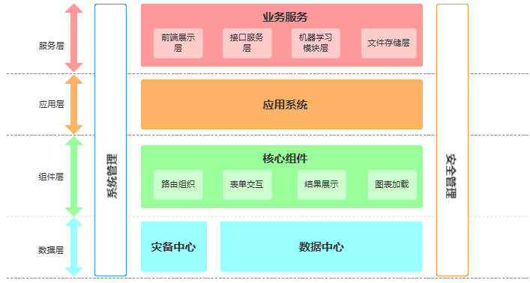
图4-1 系统总体架构图
如图4-1所示，前端展示层、接口服务层、机器学习模块层与文件存储层构成了系统主体。接口层位于系统中枢位置，既承接前端请求，也负责读取训练阶段生成的各类对象，从而将离线训练结果转化为在线服务能力。

4.2.2 机器学习流水线架构设计
机器学习流水线围绕离线训练过程展开。该过程包括数据探索、类别过滤、Unknown 下采样、缺失值与异常值处理、标签编码、标准化、特征工程、多模型训练与模型评估等步骤。由于训练任务可能涉及大量样本，系统在 prepare_data 中进一步加入最多 10000 条样本的分层抽样机制，以平衡计算成本与结果稳定性。
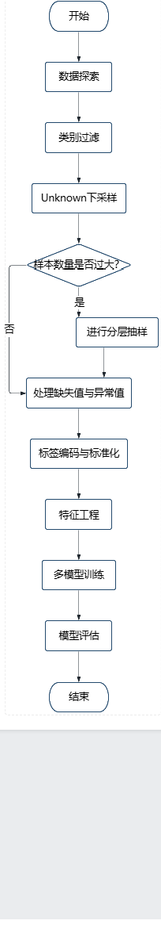
图4-2 训练数据处理流水线
如图4-2所示，原始 CSV 数据在进入训练之前要先经历探索分析与类别治理，随后进入统一的预处理和特征选择流程，最后由模型训练与评估模块输出持久化文件。该流程将实验数据治理纳入标准训练步骤，是系统能够稳定复现实验结果的重要前提。

4.2.3 可视化资源组织结构设计
系统将图表可视化结果与模型对象分离存放。模型对象位于 saved_models 目录中，包括最优模型、候选模型、预处理器与测试集对象；可视化资源位于 visualizations 目录中，包括类别分布图、相关矩阵图、模型对比图及报告 JSON 文件。这样的组织方式使前端只需通过不同接口读取不同资源类型，避免了在单一目录中混杂多种数据对象。

4.3 系统功能模块划分
系统依据职责可划分为九个功能模块，其关系如图4-3所示。
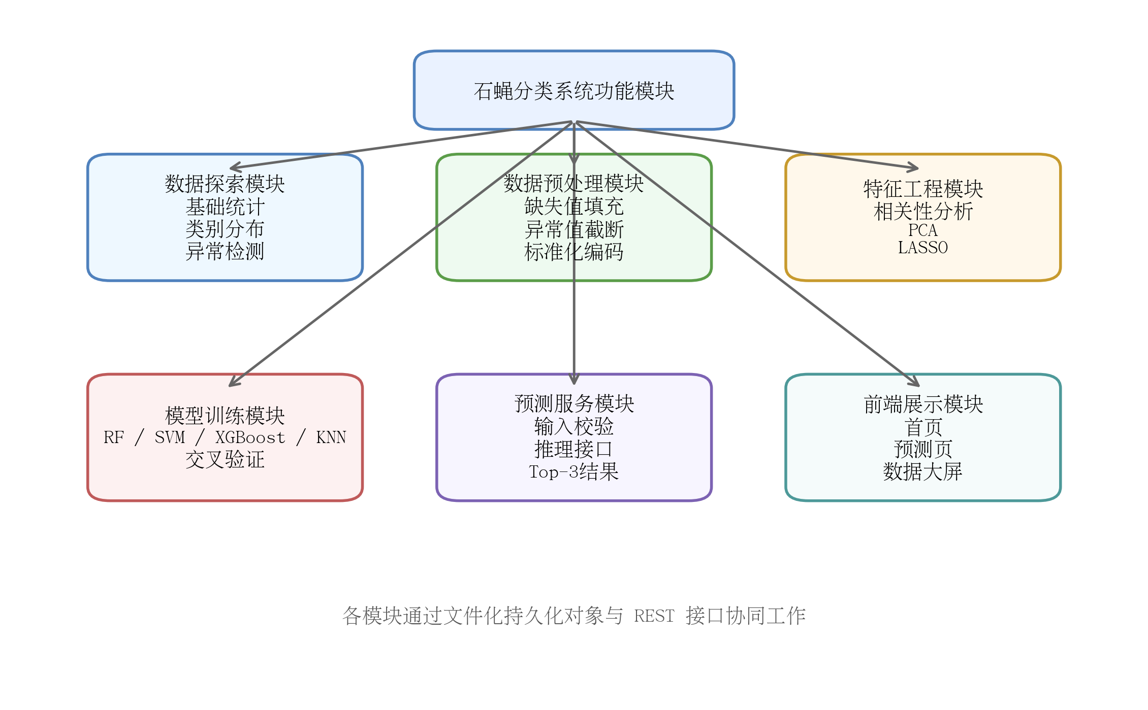
图4-3 系统功能模块图

4.3.1 数据探索模块
数据探索模块负责读取原始数据、统计样本规模、分析特征类型、计算缺失值比例与类别分布，并采用 IQR 方法检测数值特征异常值。该模块输出 data_exploration_report.json，为后续预处理和实验说明提供依据。

4.3.2 数据预处理模块
预处理模块负责完成缺失值填补、异常值截断、标签编码和标准化。该模块输出 preprocessor.pkl 和 processed_data.npz 等对象，为训练和在线推理提供统一的数据变换规则。

4.3.3 特征工程模块
特征工程模块包括 PCA 分析、LASSO 特征选择以及多个可视化图表生成过程。它既承担降维与特征筛选任务，也承担分析结果输出任务，最终形成 pca_model.pkl、lasso_selector.pkl 与 feature_engineering_results.json 等对象。

4.3.4 模型训练模块
模型训练模块负责划分训练集与测试集，执行随机森林、支持向量机、XGBoost 和 K 近邻模型的超参数搜索与拟合，并记录最优参数与训练耗时。该模块还包含面向开放集近似场景的双阶段模型训练逻辑。

4.3.5 双阶段识别模块
双阶段识别模块先以二分类方式判断样本更可能属于已知类还是 Unknown 类，再对已知样本进行细分类。该模块在训练流程中已经实现模型构建与元数据保存，在预测接口中也预留了基于 known_threshold 的路由逻辑。

4.3.6 模型评估模块
模型评估模块负责计算多种评价指标、生成混淆矩阵图和模型对比图，并依据宏平均 F1 选取最优模型。其输出的 model_evaluation_report.json 直接被前端数据大屏页面调用。

4.3.7 预测服务模块
预测服务模块负责完成输入校验、对象加载、特征变换、候选类别排序、置信度分级和异常错误处理。该模块是训练阶段成果转化为在线分类功能的关键环节。

4.3.8 前端交互模块
前端交互模块由根布局、路由管理、API 服务封装和三个页面视图共同构成。其主要任务是组织页面跳转、接收用户输入并将后端结果友好呈现。

4.3.9 数据可视化展示模块
数据可视化展示模块负责展示模型关键指标、模型性能对比表及静态图表资源。与传统实时图表渲染相比，当前实现采用训练阶段预生成图像的方式，能够简化前端逻辑并降低浏览器端渲染压力。

4.4 数据结构与存储设计

4.4.1 样本数据字段设计
样本数据结构已经在表3-1中给出。需要强调的是，系统当前并未构建数据库表，而是围绕 CSV 文件中的八个字段开展训练与服务。字段设计兼顾地理分布特征与形态学特征，适合石蝇分类任务的表格建模。

4.4.2 预处理结果存储设计
预处理器对象 DataPreprocessor 内部保存标签编码器集合、目标编码器、标准化器及数值型与分类型字段列表。将其整体序列化为 preprocessor.pkl 的优点在于，在线预测时不需要重新学习编码规则，而是能够直接对输入样本调用 transform 方法，保证训练态与推理态的一致性。

4.4.3 模型文件存储设计
模型文件以 joblib 持久化形式存储。候选模型分别保存为 random_forest_model.pkl、svm_model.pkl、xgboost_model.pkl 和 knn_model.pkl，最优模型保存为 best_stonefly_model.pkl。双阶段模型理论上应对应 stage1_known_unknown_model.pkl 与 stage2_known_species_model.pkl 两个对象。当前归档中已包含阶段一模型和元数据文件，阶段二模型文件未随当前保存目录一起提供，因此预测接口在实际运行时会自动回退为单阶段模式。这一行为与路由代码判断逻辑保持一致，属于设计已预留、部署文件尚未完整集成的状态。

4.4.4 评估结果文件存储设计
评估结果由 JSON 与 NPZ 两类文件共同构成。test_data.npz 保存用于离线评估的测试样本与标签；training_results.json 保存训练参数和耗时；model_evaluation_report.json 保存四类候选模型的评价指标与最优模型选择结果；two_stage_metadata.json 保存 Unknown 类编码下标、阈值和下采样参数。这种文件组织方式能够实现训练态结果的完整追溯。

4.4.5 可视化图像文件存储设计
所有统计图表均保存为 PNG 文件，并通过 /api/visualization/ 接口访问。这些图表包括类别分布、特征分布、相关矩阵、LASSO 重要性、混淆矩阵和模型对比图等。前端页面无需关心绘图细节，只需依据文件名加载图像即可。

4.5 接口设计
系统主要接口设计如表4-1所示。
表4-1 系统接口设计
方法 | 路径 | 功能
GET | /health | 健康检查
GET | /api/features | 返回预测输入字段定义
POST | /api/predict | 执行分类预测
GET | /api/model-info | 返回最佳模型与多模型指标
GET | /api/stats | 返回数据统计摘要
GET | /api/visualization/ | 读取可视化图片资源

4.5.1 分类预测接口设计
预测接口接收 JSON 请求体，并要求包含 lat、lon、country、family、body_length_mm、color 与 head_feature 七个字段。后端首先检查模型文件与预处理器文件是否存在，随后将请求数据重排为训练期字段顺序，再执行预处理与特征选择。若输入类别值未出现在训练期编码器中，接口会返回明确的 400 错误信息，提示用户检查分类型字段取值。

4.5.2 特征说明接口设计
特征说明接口返回字段名称、数据类型、字段含义和可选值集合。该接口的意义在于将前端表单约束与后端训练约束保持一致，减少前端硬编码导致的信息不一致风险。

4.5.3 模型信息接口设计
模型信息接口读取 model_evaluation_report.json 并返回最优模型、最佳分数和全部模型的指标集合。前端数据大屏依据该接口构造统计卡片和模型对比表，因此该接口是连接评估模块与展示模块的关键桥梁。

4.5.4 统计信息接口设计
统计信息接口读取 data_exploration_report.json，向前端提供基础统计、目标类别分布、数值特征统计、类别特征统计和异常值信息。虽然当前前端页面主要使用图像而未完全展开所有 JSON 内容，但该接口为后续扩展更细粒度的统计看板提供了基础。

4.5.5 可视化资源访问接口设计
图像访问接口接收文件名并返回对应 PNG 图像流。如果目标文件不存在，则返回 404 错误。前端通过预检查图片可达性，能够在资源缺失时显示空状态而非出现异常中断。

4.6 前端页面结构设计

4.6.1 首页结构设计
首页采用欢迎卡片与功能入口卡片的两层结构。欢迎卡片展示系统简介和概览统计信息，功能入口区则提供分类预测、数据可视化与多模型对比等入口。首页本身不承担复杂运算任务，而主要承担说明和导航功能。

4.6.2 分类预测页结构设计
分类预测页左右分栏布局，左侧为特征输入区域，右侧为结果展示区域。输入区域通过 Element Plus 表单管理字段、校验规则和提交按钮；结果区域则根据 predictionResult 状态决定显示空状态还是分类结果卡片。这种结构能够使输入与输出同时呈现在同一页面中，提升交互连贯性。

4.6.3 数据大屏页结构设计
数据大屏页采用卡片化布局。页面先展示最优模型名称和主要指标，再使用表格比较全部模型表现，最后以图片卡片加载模型对比图、类别分布图、特征分布图和相关矩阵图。该设计既满足课程演示需要，也适合实验结果的集中展示。

4.7 本章小结
本章从架构、模块、数据存储、接口与页面设计等方面给出了系统总体方案。设计结果表明，当前系统虽然未引入复杂数据库与多角色体系，但其在结构化数据分类场景下已形成较完整的软件实现路径，为后续具体模块实现分析奠定了基础。

第5章 系统关键模块设计与实现

5.1 数据探索模块设计与实现

5.1.1 基础统计分析实现
数据探索模块位于 backend/ml/data_exploration.py 中，核心入口函数为 explore_data。该函数首先调用 load_data 读取 CSV 数据，再依次执行 basic_statistics、target_analysis、numeric_features_analysis、categorical_features_ analysis 与 detect_outliers。模块最终将结果序列化到 data_exploration_report.json 中，为后续章节中的统计分析和前端接口调用提供基础。
基础统计部分主要输出总样本数、特征数、字段列表、数值型字段列表、分类型字段列表以及缺失值统计。根据当前报告，原始样本总数为 99900，总字段数为 8，其中数值型字段为 lat、lon 与 body_length_mm，分类型字段为 species、country、family、color 与 head_feature。源码中的统计逻辑直接基于 Pandas 数据类型判断实现，简洁而清晰。

5.1.2 目标类别分布分析实现
目标类别分析通过 value_counts 统计 species 字段分布，并进一步计算类别占比和不平衡比率。当前报告显示，原始目标类别共 662 个，其中 Unknown Stonefly 为最大类，样本数达到 35903，类别不平衡比高达 35903。这说明若不进行后续类别治理，模型将极易受头部类别压制而产生偏置。
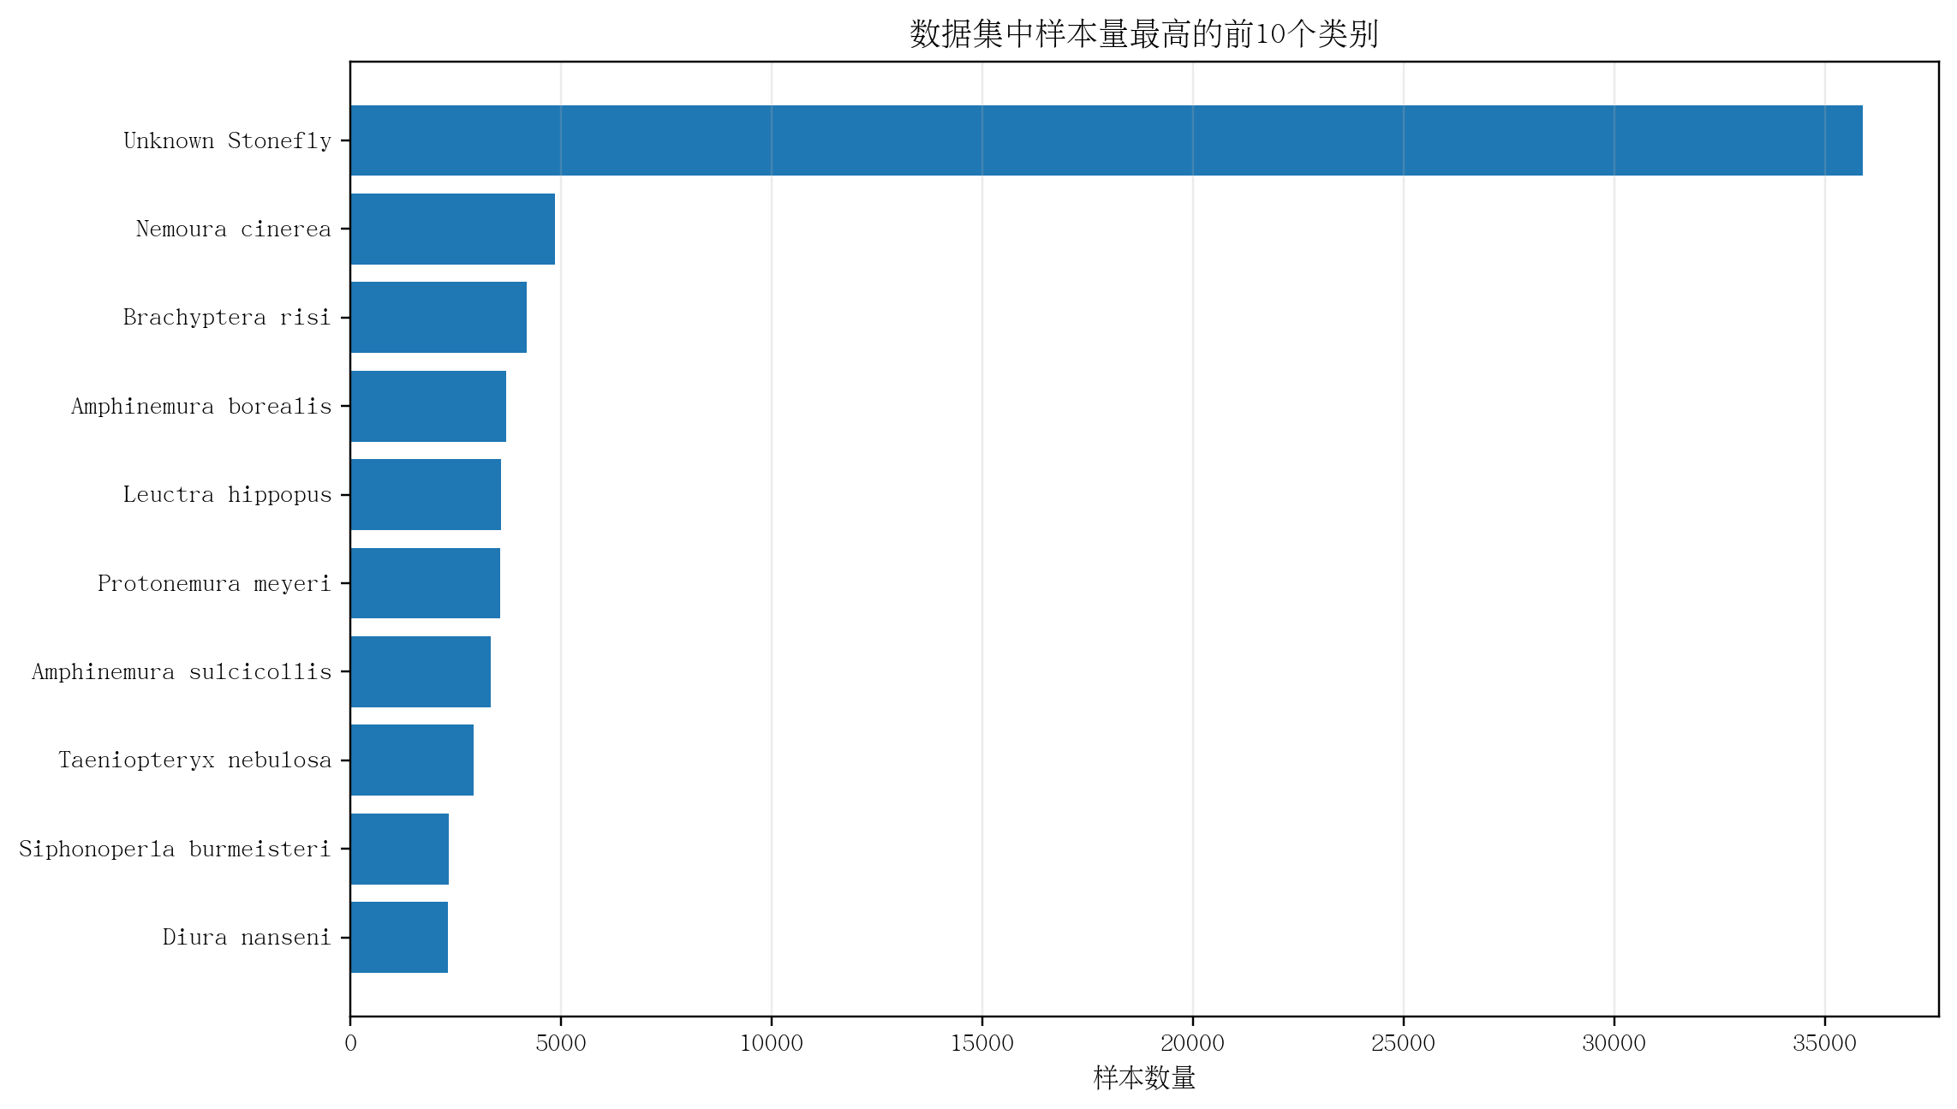
图5-1 数据集中样本量最高的前10个类别
如图5-1所示，Unknown Stonefly 与若干头部物种构成了显著的长尾分布形态。这种分布直接推动了后续“类别过滤 + Unknown 下采样”策略的设计。

5.1.3 数值特征统计分析实现
数值特征统计函数对每个数值字段计算均值、标准差、最小值、最大值、中位数和四分位数。虽然当前论文不逐一展开所有统计值，但这些结果为异常值截断和标准化提供了必要依据。例如，经纬度字段反映地理空间分布差异，体长字段则承担形态学区分作用，三者均需要在训练前完成尺度统一。

5.1.4 类别特征统计分析实现
类别特征分析函数会分别统计各分类型字段的唯一值数量、前十个高频取值及其占比。这类信息一方面用于理解数据结构，例如 family 与 country 字段的离散程度；另一方面也用于设计前端表单选项，确保前端输入值与训练集编码器可识别的类别集合一致。

5.1.5 异常值检测实现
异常值检测使用 IQR 方法完成。对于每个数值特征，系统计算 $Q_{1}$、$Q_{3}$、IQR 以及异常值个数和边界范围，并将结果写入探索报告。该设计的优点在于，异常值判断标准不会分散在后续模块中，而是先以报告形式明确记录，再由预处理模块统一执行截断操作。

5.2 数据预处理模块设计与实现

5.2.1 缺失值处理实现
DataPreprocessor 的 handle_missing_values 方法分别针对数值型和分类型字段进行处理。对于数值特征，源码优先采用中位数填充；对于分类型特征，采用众数填充，若众数缺失则使用字符串 Unknown 占位。当前数据探索报告显示各字段缺失值数量均为 0，因此实际运行中该步骤更多发挥通用流程保障作用，但其存在保证了系统面对未来新数据时具备基本容错能力。

5.2.2 异常值截断处理实现
handle_outliers 方法对所有数值列逐列执行 IQR 截断。与删除异常样本相比，截断更适合样本规模大、类别多且尾部类别有限的任务，因为删除样本可能进一步削弱小样本类别。该方法通过 clip 将值压缩至上下界区间，既抑制极端值影响，又保持样本总量稳定。

5.2.3 类别特征编码实现
在 fit 过程中，系统会为每个分类型特征构建 LabelEncoder，并额外为目标字段 species 构建 target_encoder。编码后的离散值可直接作为树模型、支持向量机与 K 近邻的输入。虽然独热编码在部分场景具有更好的线性可分性，但考虑到类别种类较多且前端输入类型受限，标签编码能够以更低维度支持当前任务。

5.2.4 数值特征标准化实现
系统默认采用 StandardScaler 完成数值型字段标准化。fit 阶段以训练数据学习均值和标准差，transform 阶段在预测请求进入后端时复用相同参数。由于 K 近邻与支持向量机对特征尺度较敏感，标准化步骤对系统整体性能具有实质性意义。

5.2.5 预处理器持久化实现
预处理器通过 joblib.dump 整体保存为 preprocessor.pkl。在线预测时，后端从该文件恢复标签编码器、目标编码器和标准化器，从而对单条请求进行一致性变换。该实现避免了训练态与部署态重复编码造成的类别索引漂移问题。

5.3 特征工程模块设计与实现

5.3.1 特征分布可视化实现
特征工程模块首先从数据清洗后的 DataFrame 中抽样至多 5000 条记录，使用 seaborn.histplot 绘制数值特征在不同类别下的分布图。该图并不直接参与训练，但能够帮助观察数值字段对物种区分的贡献。考虑到 species 类别过多，图形在实际表现上更适合用于总体观察而非逐类比较。

5.3.2 相关性矩阵分析实现
系统通过 numeric_df.corr() 计算数值型特征相关矩阵，并利用热力图输出结果。根据 feature_engineering_results.json，lat 与 lon 的相关系数约为 0.4903，体长与经纬度的相关性较弱。这表明地理分布特征之间存在一定联动，而形态特征在统计意义上相对独立。

5.3.3 PCA 降维分析实现
FeatureEngineer.analyze_pca 以 95% 累计方差为阈值自动确定主成分数量。结果表明，系统数据在两维主成分上即可解释 0.9800 的累计方差。这一结果从侧面说明，原始特征空间虽然维度不高，但信息分布具有较强集中性。PCA 模型被保存为 pca_model.pkl，以便后续开展对比实验或部署扩展。

5.3.4 LASSO 特征选择实现
LASSO 特征选择由 LassoCV 与 SelectFromModel 共同完成。LassoCV 自动搜索正则化强度 $α$，最终得到的最优参数为 0.056486。系统保留的特征集合为：lat、lon、country、family、body_length_mm、color。可见，头部特征 head_feature 在当前数据分布下贡献有限，被压缩为零。
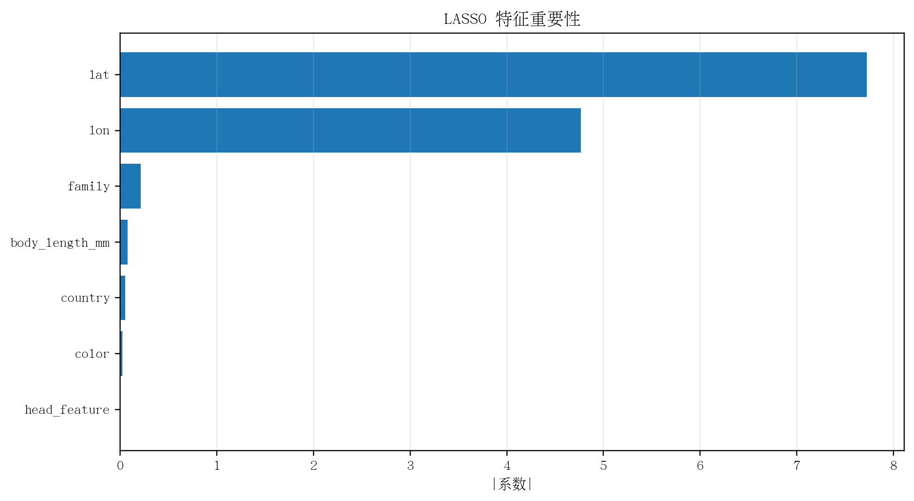
图5-2 LASSO 特征重要性
图5-2显示，经纬度是最主要的判别特征，其次为 family 与 body_length_mm。这与石蝇分类受地理分布和科级信息显著影响的任务特点相一致。

5.3.5 特征工程结果持久化实现
特征工程模块将 PCA 结果、LASSO 结果和相关矩阵一并写入 feature_engineering_results.json，并将选择器保存为 lasso_selector.pkl。训练流程随后对经过预处理的特征矩阵执行 selector.transform，得到维度为 6 的训练输入。测试数据文件表明，当前保存的测试集规模为 2000 条，输入维度为 6，与 LASSO 选择结果相吻合。

5.4 模型训练模块设计与实现

5.4.1 训练集与测试集划分实现
ModelTrainer.prepare_data 首先检查样本规模。当训练候选样本数超过 10000 时，系统使用 StratifiedShuffleSplit 先进行一次分层抽样，仅保留 10000 条样本参与后续训练，以控制计算代价。之后再按 test_size=0.2 划分训练集与测试集，形成约 8000 条训练样本和 2000 条测试样本。对于具有 125 个类别的任务，这种分层抽样能够在保持类别分布近似稳定的同时显著缩短训练时间。

5.4.2 随机森林模型训练实现
随机森林训练函数使用 RandomizedSearchCV 搜索 n_estimators、max_depth、min_samples_split 和 min_samples_leaf 等参数，并以 f1_macro 作为评分指标。当前最优参数为 n_estimators=124、max_depth=30、min_samples_split=4、min_samples_leaf=2，最佳交叉验证分数为 0.3215。

5.4.3 支持向量机模型训练实现
支持向量机训练使用 GridSearchCV 搜索参数 C、kernel 与 gamma。当前最佳配置为 C=10、kernel=rbf、gamma=scale。支持向量机具有良好的理论基础，但在当前多类别长尾数据上的宏平均 F1 值仅为 0.1248，明显低于树模型。

5.4.4 XGBoost 模型训练实现
XGBoost 训练前先通过 LabelEncoder 对类别标签进行再编码，以适应 XGBClassifier 的整数标签要求。当前最优参数为 n_estimators=100、max_depth=6、learning_rate=0.1，最佳交叉验证分数为 0.3398。从训练结果看，XGBoost 在宏平均 F1 和 Top-3 准确率方面取得了最优综合表现。

5.4.5 K近邻模型训练实现
K 近邻模型使用 GridSearchCV 搜索 n_neighbors 和 weights 参数。当前最优配置为 n_neighbors=5、weights=uniform。虽然 K 近邻训练耗时仅 0.3931 秒，具有明显速度优势，但在类别不平衡和高类数条件下性能受到限制。

5.4.6 交叉验证与参数搜索实现
四类候选模型均采用分层交叉验证，以宏平均 F1 作为参数寻优目标。随机森林采用随机搜索以降低搜索开销，支持向量机、XGBoost 与 K 近邻采用网格搜索控制候选空间。在 train_all_models 中，系统还利用 compute_sample_weight 根据类别平衡原则为随机森林、支持向量机与 XGBoost 构造样本权重，进一步缓解类别频次差异造成的偏置。

5.5 双阶段识别模块设计与实现

5.5.1 Unknown 类别约束策略设计
系统在训练总流程中首先通过类别过滤与 Unknown 下采样控制标签空间复杂度，再通过双阶段模型设计处理 Unknown 类与已知类的边界问题。Unknown 类比例过高时，模型容易形成“安全预测”倾向，即过度输出 Unknown 而降低已知类判别能力。因此，系统一方面在训练前实施比例约束，另一方面在预测阶段引入已知概率阈值控制。

5.5.2 已知与未知二分类模型实现
阶段一模型将所有非 Unknown 类合并为 known，将 Unknown 类作为另一类，形成二分类问题。训练代码中，y_binary = (y_train != unknown_class_index).astype(int)，并通过随机森林模型学习 known/unknown 判别边界。该模型使用类别平衡样本权重训练，以提高对 minority 状态的敏感性。

5.5.3 已知类别细分类模型实现
阶段二模型仅在已知类子集上训练。训练时先利用 known_mask 去除 Unknown 样本，再以随机森林模型对剩余已知类进行多分类学习。这种设计的目的在于减少 Unknown 类对细粒度物种区分的干扰，使阶段二模型专注于已知类别之间的边界学习。

5.5.4 路由判定机制实现
预测接口中已预置双阶段路由逻辑。若 stage1_model、stage2_model 与 two_stage_meta 均存在，则接口首先计算阶段一已知类概率 $P\left(known|x\right)$，再依据阈值 $τ$ 决定输出路径：
$$\hat{y}=\left\{\begin{matrix}arg\max_{c∈C_{k}}P\left(c|x\right), & P\left(known|x\right)≥τ \\ Unknown, & P\left(known|x\right)<τ\end{matrix}\right.$$
其中，$C_{k}$ 为已知类别集合，当前阈值设为 0.4。若判定为 Unknown，接口会将 Unknown 候选插入 Top-3 集合首位，并根据置信度决定是否需要人工复核。
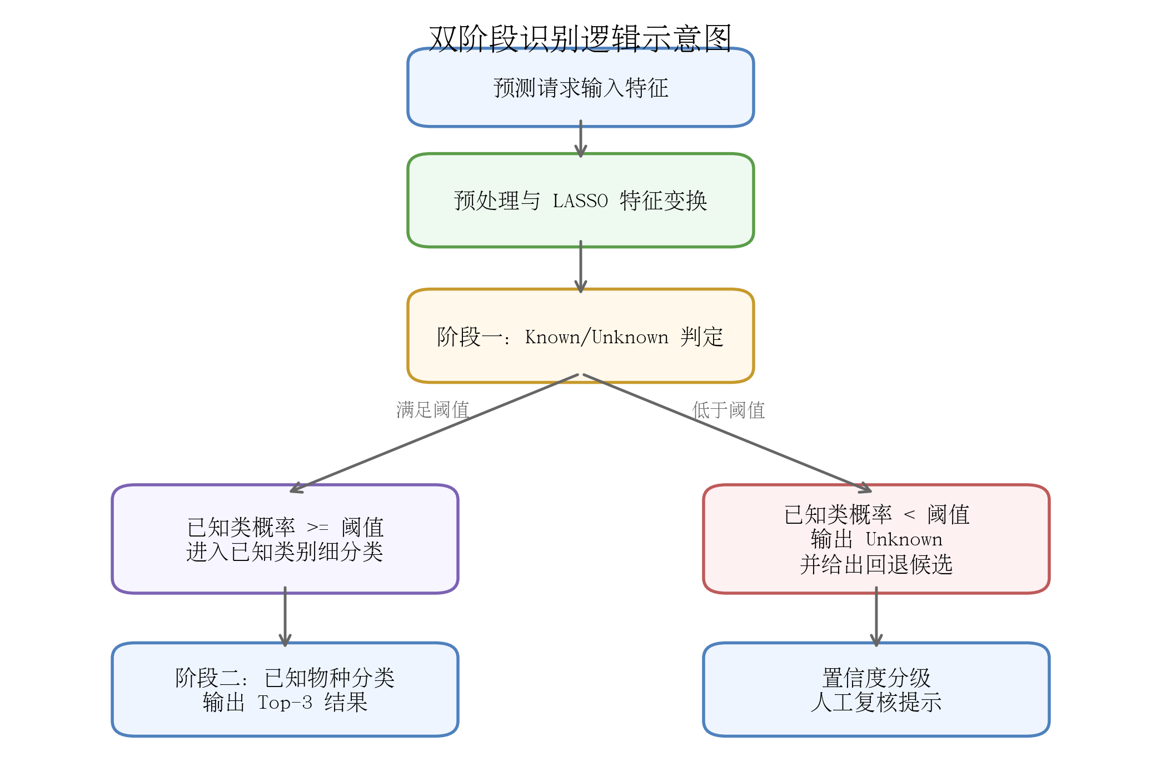
图5-3 双阶段识别逻辑示意图
需要说明的是，当前保存目录中未包含 stage2_known_species_model.pkl，因此接口运行时判断条件不成立，实际返回 routing_mode=“single_stage”。这表明双阶段设计已经在训练脚本和接口逻辑中完成实现，但部署态仍以单阶段最优模型作为主服务路径。该现象也为后续系统优化提供了明确方向。

5.6 模型评估模块设计与实现

5.6.1 多指标评估实现
ModelEvaluator.evaluate_model 先调用 predict 与 predict_proba 获得预测标签与类别概率，再依次计算准确率、平衡准确率、加权精确率、加权召回率、加权 F1 和宏平均 F1。若模型支持概率输出，则进一步计算 Top-3 准确率。若预处理器中包含 Unknown 类标签，则继续计算未知预测占比与已知类准确率。这种实现使评估体系能够同时覆盖总体性能、长尾公平性与候选集质量。

5.6.2 混淆矩阵生成实现
对于每个候选模型，评估模块都会计算 confusion_matrix，并调用 plot_confusion_matrix 输出热力图图像。由于当前任务包含 125 个类别，完整混淆矩阵规模较大，更适合作为附属分析图而非正文中逐格展开讨论。但其存在保证了错误类别分布可以被进一步追踪。

5.6.3 模型性能对比实现
compare_models 会将各模型核心指标汇总为 DataFrame，并绘制柱状对比图。当前实验结果如表5-1与图5-4所示。
表5-1 候选模型评价结果
模型 | 准确率 | 平衡准确率
随机森林 | 0.4215 | 0.3725
支持向量机 | 0.1855 | 0.2544
XGBoost | 0.4015 | 0.3895
K近邻 | 0.3900 | 0.1984

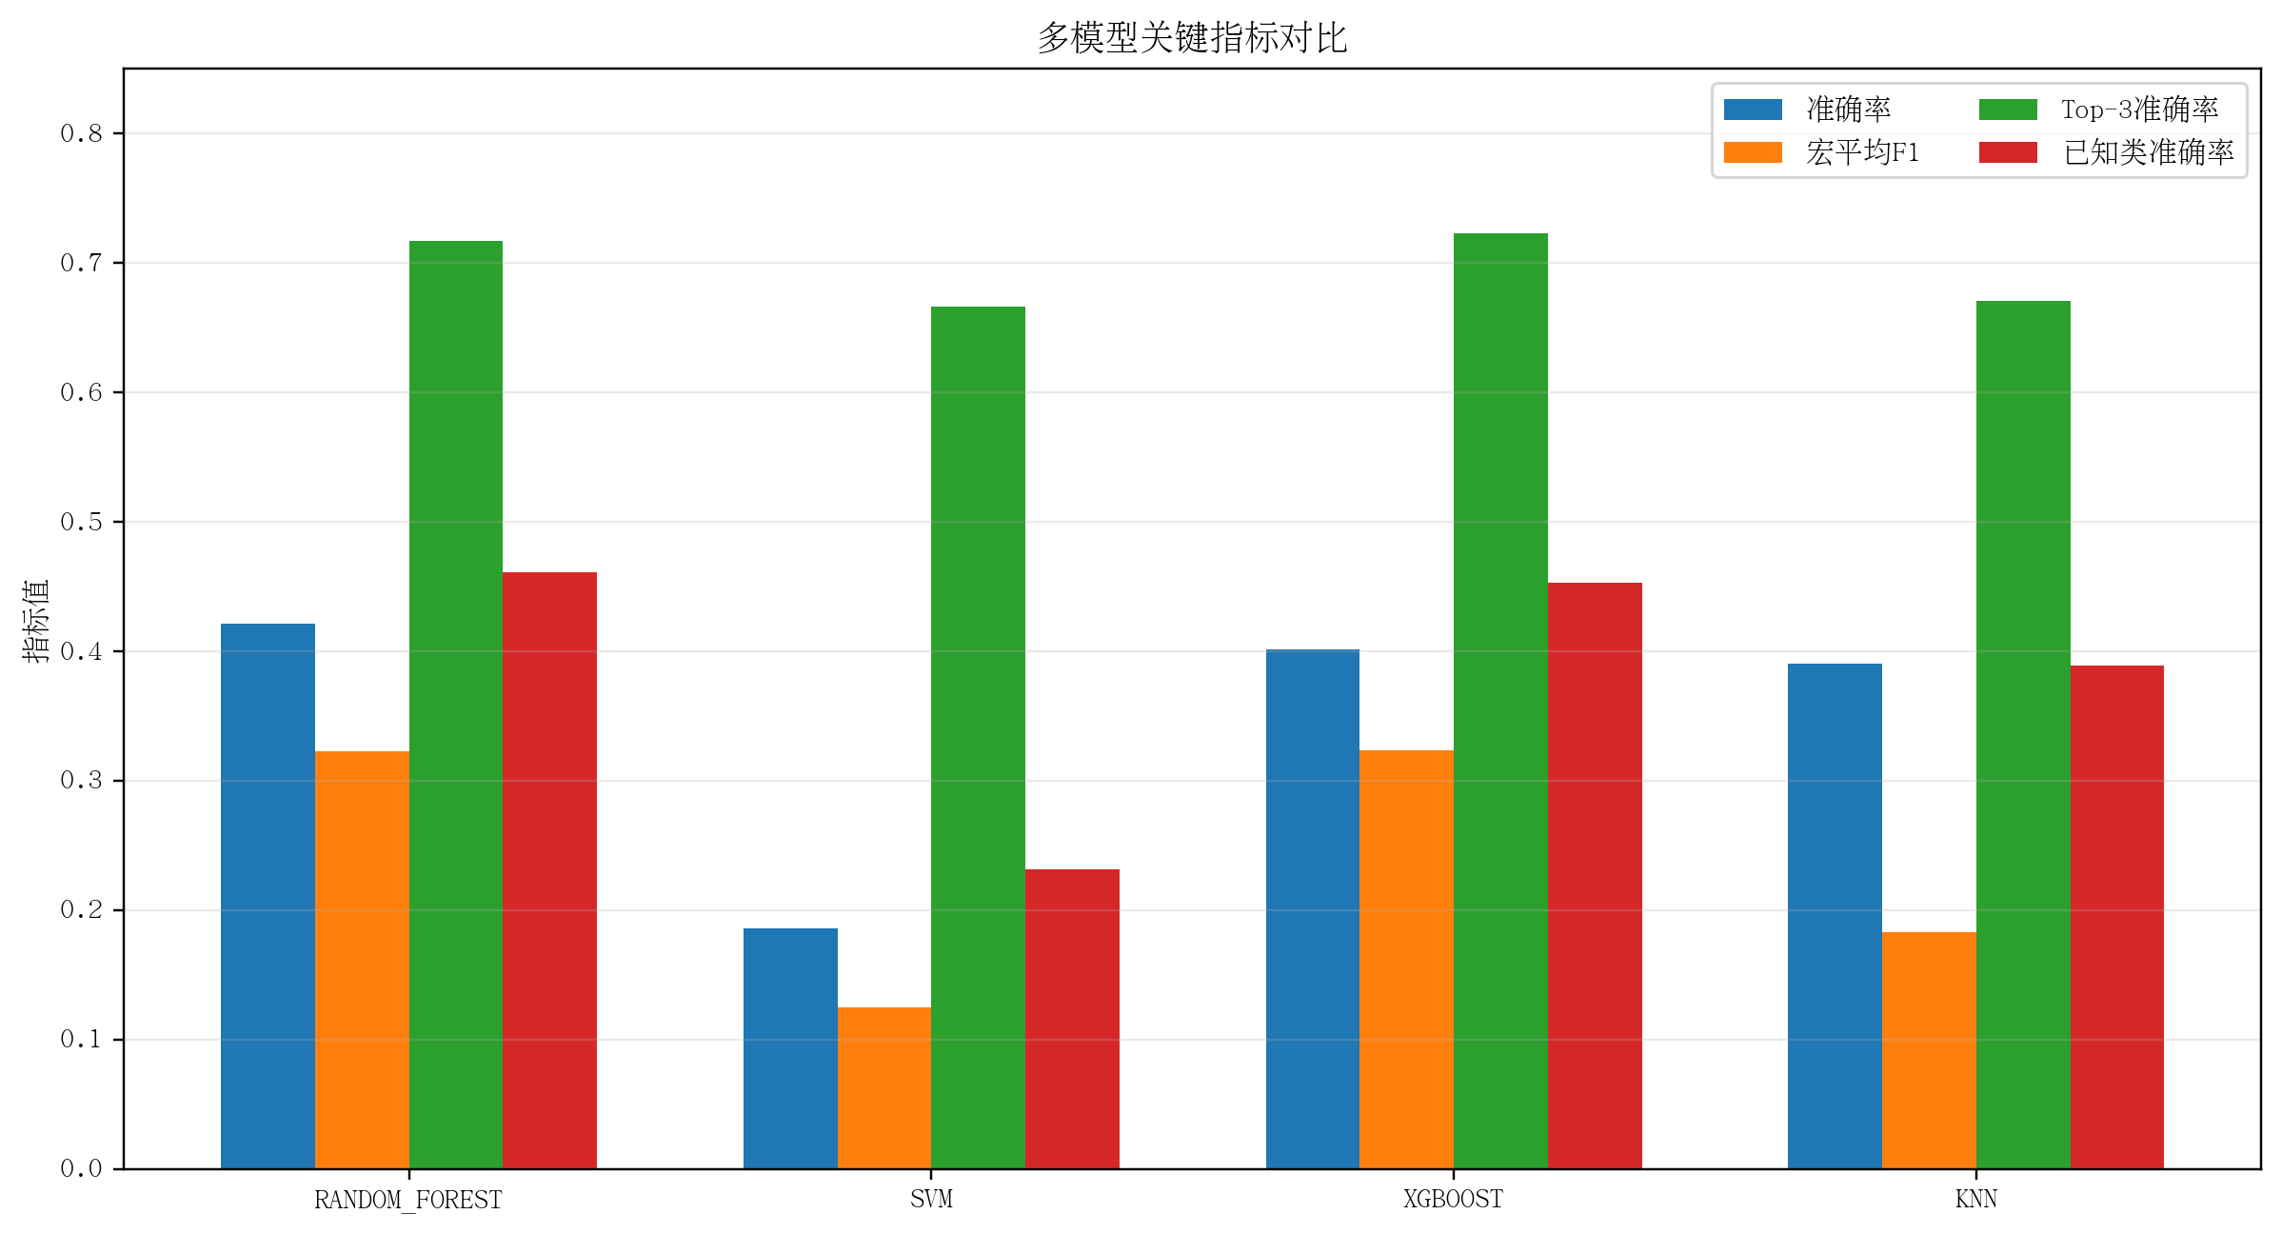
图5-4 多模型关键指标对比
从图表可以看出，随机森林与 XGBoost 在总体准确率和已知类准确率上接近，而 XGBoost 在宏平均 F1、平衡准确率和 Top-3 准确率上略占优势，因此更适合作为当前系统的最优服务模型。

5.6.4 最优模型选择与保存实现
select_best_model 默认以宏平均 F1 为选择标准。对当前评估结果而言，XGBoost 以 0.3237 的宏平均 F1 值被保存为 best_stonefly_model.pkl。与此同时，全部模型结果被写入 model_evaluation_report.json，保证性能比较与前端展示的一致性。

5.7 预测服务模块设计与实现

5.7.1 预测请求数据校验实现
预测接口首先检查请求体是否完整包含七个必需字段，并按训练期固定顺序重排字段。该步骤保证了输入数据列顺序与预处理器拟合顺序一致，避免因字典顺序差异造成特征错位。

5.7.2 预测流程封装实现
在对象加载后，系统对输入 DataFrame 执行 preprocessor.transform，再视情况调用 selector.transform。若检测到训练期未见的类别标签，接口会捕获 ValueError 并返回明确错误信息，从而阻止非法类别值进入模型推理阶段。

5.7.3 Top-3 结果生成实现
在单阶段模式下，接口对 predict_proba 结果按概率降序排序，并取前三个类别构成 top_3_predictions。若处于双阶段模式，接口将基于阶段二模型概率生成前三个已知类候选，再在 Unknown 判定时将 Unknown 插入候选首位。该设计使预测接口既能输出主类别，也能保留候选参考信息。

5.7.4 置信度等级判定实现
系统依据预测概率将置信度划分为高、中、低三个等级：当 confidence ≥ 0.7 时为高置信度，0.4 ≤ confidence < 0.7 时为中置信度，confidence < 0.4 时为低置信度。该机制虽然简单，但能为前端界面提供更具可解释性的结果提示。

5.7.5 人工复核提示机制实现
系统定义 should_review = prediction_label == unknown_label 或 confidence < 0.4。当预测结果为 Unknown 或置信度较低时，接口会建议人工复核；若同时满足 Unknown 且低置信度，则从 Top-3 中寻找首个非 Unknown 候选作为 fallback_prediction。这种机制可视为对开放集风险的一种工程补偿。

5.8 前端交互模块设计与实现

5.8.1 路由组织实现
路由文件 router/index.ts 中配置了三个页面路径：根路径 / 映射首页，/predict 映射分类预测页，/dashboard 映射数据大屏页。根组件 App.vue 统一提供顶部导航栏、主体路由出口和页脚信息，使页面切换具有一致的外观框架。

5.8.2 首页展示实现
首页通过欢迎卡片说明系统目标，并利用统计卡片和功能入口卡片形成简洁的入口界面。需要指出的是，首页统计卡片当前采用静态值展示方式，主要用于页面说明与视觉引导，而不直接绑定训练报告动态结果。因此，在论文叙述中，首页被视为导航与说明模块，而非实验数据的权威来源。

5.8.3 分类预测表单实现
预测页面对七个特征字段分别采用数字输入框、下拉选择框和滑块实现输入。表单使用 Element Plus 的校验规则保证字段完整性，并在提交前调用 formRef.validate() 进行验证。该实现将“可输入”与“可提交”分离，避免无效请求直接进入后端。

5.8.4 预测结果反馈实现
预测成功后，页面在右侧卡片中展示预测物种名称、置信度进度条和 Top-3 候选表格。颜色进度条根据置信度区间变化，增强了结果解释能力；当尚未预测时，页面显示空状态组件，引导用户先完成表单输入。

5.8.5 异常提示与交互优化实现
前端使用 ElMessage 统一处理预测成功、预测失败和请求异常三类反馈。对于模型信息尚未生成或接口调用失败等情况，数据大屏页面也会给出提示信息并展示空状态。这样的设计虽然简单，却显著提升了系统可用性。

5.9 数据可视化展示模块设计与实现

5.9.1 模型指标卡片展示实现
数据大屏通过 computed 属性从 modelInfo 中提取最优模型关键指标，包括宏平均 F1、平衡准确率、Top-3 准确率、未知预测占比和已知类准确率。各指标以卡片形式集中展示，使用户能够迅速把握模型总体表现。

5.9.2 模型性能表格展示实现
页面将 model_evaluation_report.json 中的 all_results 映射为表格数据，并使用进度条方式展示每个指标的百分比。与纯文本表格相比，进度条更适合在答辩展示中快速比较模型差异。

5.9.3 图像资源动态加载实现
页面通过 imageExists 状态记录图像资源是否可访问，并在 mounted 生命周期中依次检查 model_comparison.png、class_distribution.png、feature_distributions.png 和 correlation_matrix.png 的可达性。若资源存在则显示图像，否则显示空状态。该实现避免了资源缺失导致页面布局错乱。

5.9.4 数据大屏展示实现
数据大屏实际上构成了训练结果的可视化终端，其核心价值在于将离线评估文件转化为在线可读界面。由于图表均以预生成图片方式提供，前端页面无需再次执行复杂绘图逻辑，从而保持了实现的轻量性与稳定性。

5.10 本章小结
本章围绕数据探索、预处理、特征工程、模型训练、双阶段识别、模型评估、预测服务、前端交互与可视化展示九个模块说明了系统的关键实现过程。可以看出，系统在算法流程与 Web 服务之间建立了清晰的衔接机制，形成了较完整的智能分类软件原型。

第6章 系统测试与结果分析

6.1 测试环境
系统测试环境如表6-1所示。
表6-1 测试环境配置
| 项目 | 配置 | 说明 | | — | — | — | | 操作系统 | Linux | 论文生成与接口验证环境 | | Python | 3.13.5 | 后端运行与实验脚本执行 | | Flask | 3.0.0 | 后端 Web 服务 | | scikit-learn | 1.3.0 | 预处理、特征工程与模型训练 | | XGBoost | 2.0.0 | 梯度提升树模型训练 | | Node.js / npm | 前端工程依赖环境 | Vue 3 与 Vite 构建 | | 浏览器 | Chrome/Edge 类现代浏览器 | 页面访问与接口联调 |

6.2 功能测试

6.2.1 首页功能测试
首页测试重点在于页面路由是否正确、导航链接是否可用、欢迎卡片和功能入口卡片是否正常显示。实际运行结果表明，根路径能够正常渲染首页布局，点击“分类预测”和“数据大屏”入口可以完成路由跳转，说明页面级导航逻辑工作正常。

6.2.2 分类预测功能测试
在后端模型文件与预处理器文件已存在的条件下，向预测页面输入示例特征后，可以得到结构化预测结果。对测试输入 $\left(30.5,−95.0,US,Perlidae,15.0,brown,small antenna\right)$ 的实测响应为：prediction=“Acroneuria abnormis”，confidence=0.4908，confidence_level=“medium”，Top-3 候选为 Acroneuria abnormis、Eccoptura xanthenes 与 Unknown Stonefly。该结果说明预测接口、前端表单提交逻辑和结果渲染逻辑能够协同完成一次完整预测。

6.2.3 模型信息展示功能测试
数据大屏调用 /api/model-info 后，能够正确解析最优模型名称和全部模型指标，并据此渲染统计卡片与模型对比表。由于当前保存的评估文件完整存在，因此该功能测试通过。

6.2.4 统计信息读取功能测试
调用 /api/stats 后，系统可以成功返回基础统计、类别分布和异常值检测信息。该结果验证了数据探索模块输出与接口层读取逻辑的一致性。

6.2.5 可视化图表访问功能测试
前端页面可成功访问 model_comparison.png、class_distribution.png、feature_distributions.png 和 correlation_matrix.png 等资源。图像加载失败时，页面显示空状态而不会出现异常中断，说明图像访问机制具备基本鲁棒性。

6.3 接口测试

6.3.1 分类预测接口测试
预测接口测试涵盖正常请求与异常请求两类情况。正常请求返回 success、prediction、confidence 和 top_3_predictions 字段；缺少必填字段时返回 400 状态码与明确错误信息。该行为与自动化测试脚本 tests/test_api.py 中的预期一致。

6.3.2 特征说明接口测试
/api/features 接口实测返回 7 个特征说明对象和目标字段 species，内容与前端表单字段保持一致。这说明接口能够作为前后端表单约束的一致性来源。

6.3.3 模型信息接口测试
/api/model-info 在模型评估报告存在时返回 200 状态码和完整模型评价 JSON；当报告缺失时则按设计返回 404。当前归档环境中该接口测试结果为成功返回。

6.3.4 统计信息接口测试
/api/stats 能够在统计报告存在时返回 200 状态码和探索报告对象，否则返回 404。该接口的行为简单且清晰，符合静态统计资源读取型接口的设计目标。

6.4 模型实验结果分析

6.4.1 多模型性能对比分析
候选模型总体性能见表5-1。随机森林与 XGBoost 在总体准确率上分别达到 0.4215 与 0.4015，明显优于 SVM 和 KNN；从宏平均 F1 看，XGBoost 以 0.3237 略高于随机森林的 0.3226；从 Top-3 准确率看，XGBoost 以 0.7230 位居第一。综合说明，XGBoost 在兼顾头部类别识别和长尾类别均衡方面表现更优。

6.4.2 宏平均 F1 指标分析
宏平均 F1 是当前系统最关注的指标，因为该任务存在显著长尾类别结构。在四类模型中，SVM 的宏平均 F1 仅为 0.1248，KNN 为 0.1827，而树模型均超过 0.32。这意味着树模型更善于从离散特征与非线性边界中提取信息，也更适合当前物种分类任务。

6.4.3 Top-3 准确率分析
四类模型的 Top-3 准确率均高于对应的准确率，且 XGBoost 达到 0.7230，随机森林达到 0.7165。该结果说明，尽管单一类别预测仍存在不确定性，但模型通常能够将真实物种纳入前三候选集合。在实际辅助判别场景中，这一性质具有较高应用价值。

6.4.4 Unknown 预测占比分析
未知预测占比直接影响系统的实用性。当前四类模型中，SVM 的未知预测占比几乎为零，表明其几乎不会输出 Unknown；KNN 则达到 0.1595，说明其更容易将样本吸附到 Unknown 类；随机森林与 XGBoost 分别为 0.0585 与 0.0415，处于较为合理的区间。结合已知类准确率可知，XGBoost 以较低 Unknown 占比保持了 0.4531 的已知类准确率，体现出较好的平衡能力。

6.4.5 已知类别识别效果分析
已知类准确率是衡量系统是否真正服务于具体物种识别的重要指标。随机森林的已知类准确率为 0.4613，略高于 XGBoost 的 0.4531；但考虑到 XGBoost 的平衡准确率和宏平均 F1 更高，因此其对头尾类别的综合辨识更均衡。换言之，随机森林在头部类上略有优势，而 XGBoost 在整体类别公平性上更具优势。

6.5 参数对比实验分析

6.5.1 Unknown 占比上限实验设计
为分析 Unknown 类比例控制对模型表现的影响，系统提供 experiments/unknown_cap_sweep.py 脚本，对 0.15、0.20 和 0.25 三档 Unknown 占比上限进行对比实验。该实验保持数据路径、随机种子和评估方式一致，仅改变 Unknown 下采样强度，并记录每档配置下最优模型的核心指标。

6.5.2 不同占比参数下的结果对比
实验结果如表6-2和图6-1所示。
表6-2 Unknown 占比上限参数对比结果
Unknown 上限 | 模型 | 准确率
0.25 | xgboost | 0.4000
0.15 | random_forest | 0.4270
0.20 | xgboost | 0.4015

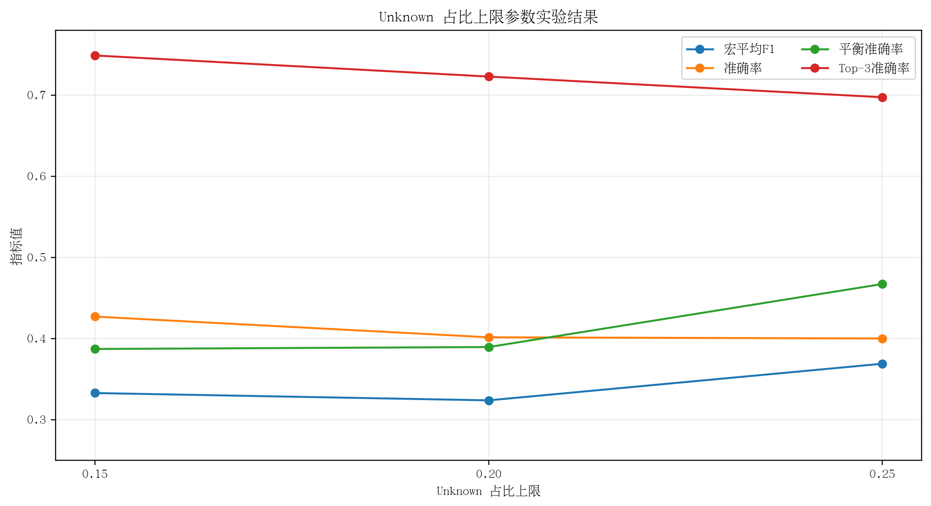
图6-1 Unknown 占比上限参数实验结果
结果显示，当占比上限从 0.15 提升到 0.25 时，宏平均 F1 从 0.3327 提升到 0.3689，平衡准确率从 0.3871 提升到 0.4672，说明适度保留更多 Unknown 样本有利于类别边界学习。与此同时，0.25 配置下准确率略低于 0.15，但已知类准确率反而提升至 0.4693，表明模型没有因引入更多 Unknown 样本而明显牺牲已知类识别能力。

6.5.3 推荐参数分析
若以宏平均 F1 和平衡准确率为优先目标，则当前实验推荐参数为 unknown_cap_ratio=0.25，对应最优模型仍为 XGBoost。若以总体准确率为优先目标，则 0.15 配置下随机森林略占优势。因此，不同应用场景下的推荐参数存在差异。考虑到本文更关注类别均衡性与辅助判别能力，0.25 可作为更合理的推荐值。
此外，将 baseline_analysis.py 输出与当前主实验结果比较可发现，系统通过类别治理和多模型对比显著降低了 Unknown 类偏置。基线结果中 Unknown 预测占比高达 0.5230，而当前最优 XGBoost 模型已降至 0.0415；宏平均 F1 也由 0.2606 提升至 0.3237。这说明 Unknown 占比约束与多模型选择策略发挥了实际作用。

6.6 系统存在的不足
第一，当前归档文件缺少阶段二已知类细分类模型，因此双阶段识别虽已在训练脚本和预测接口中完成设计，但在线服务默认仍以单阶段最优模型输出结果。第二，首页统计信息采用静态卡片展示，尚未与真实评估报告动态联动。第三，当前系统使用标签编码处理分类型特征，对于某些线性模型而言可能不足以充分表达类别间关系。第四，训练模块为控制计算量采用了最多 10000 条样本的分层抽样策略，虽然能够保证实验效率，但也意味着部分有效样本未被充分利用。第五，当前系统未引入数据库与用户管理功能，在多用户协作、预测结果留痕和样本在线更新方面仍存在扩展空间。

6.7 本章小结
本章通过功能测试、接口测试和模型实验分析，验证了系统在预测服务、图表展示和多模型训练方面的可运行性。实验结果表明，XGBoost 在当前配置下获得了最优综合表现，而 Unknown 占比上限参数对类别均衡性能具有显著影响。与此同时，部署态双阶段模型文件缺失和首页静态统计等问题也揭示了后续优化方向。

第7章 总结与展望

7.1 全文总结
本文围绕石蝇结构化数据分类任务，完成了一个基于机器学习的石蝇分类系统的设计与实现。系统以 Flask 为后端服务框架，以 Vue 3、TypeScript 和 Element Plus 为前端展示技术，以 scikit-learn 与 XGBoost 为算法支撑，在单体工程中打通了数据探索、预处理、特征工程、模型训练、模型评估、预测服务和前端展示七类核心环节。
训练结果表明，面对原始 99900 条样本、662 个类别且高度长尾化的数据分布，系统通过保留样本数不少于 50 的类别、控制 Unknown 类比例以及执行 LASSO 特征选择，有效降低了训练复杂度并提升了模型可用性。在四类候选模型中，XGBoost 以宏平均 F1=0.3237 的表现被选为当前最优模型，说明集成树模型在当前表格型生物分类任务中具有较强优势。配套的前端页面与 REST 接口则使训练结果具备了可访问、可展示与可演示的软件形态。
从毕业设计角度看，本文工作的价值在于将算法实验、系统设计和前后端实现有机结合，而非停留在单纯的模型精度比较层面。系统所形成的文件化持久化机制、图表化展示方式和可参数化实验脚本，能够为类似结构化分类任务提供直接参考。

7.2 研究创新点归纳
其一，系统围绕结构化石蝇特征数据而非图像数据构建分类流程，体现了表格型生态样本识别的工程特点。其二，系统在评价体系中引入宏平均 F1、Top-3 准确率、未知预测占比和已知类准确率等多维指标，使长尾类别任务的模型比较更具针对性。其三，系统将 Unknown 占比约束与参数扫描实验显式纳入训练流程，形成了兼顾类别均衡与工程可解释性的实验设计。其四，系统在算法模块之外实现了预测接口和可视化页面，使分类能力能够以 Web 服务形式对外提供。

7.3 后续优化方向展望
未来可以从以下几个方向继续完善。第一，补齐双阶段模型在线部署文件，并将 routing_mode、should_review 和 fallback_prediction 等字段完整映射到前端页面，从而真正形成开放集近似识别链路。第二，引入更适合分类型特征的编码方式，如目标编码或频次编码，并结合 CatBoost 等模型进行对比，以进一步提升对离散字段的建模能力。第三，在保持轻量化前提下增加数据库或文件索引管理能力，实现预测记录保存、样本回溯和实验版本管理。第四，可结合图像信息或环境变量构建多模态输入，进一步提升复杂物种场景下的识别上限。第五，可将首页和数据大屏中的静态统计改造为完全动态读取，使界面与离线训练结果保持实时一致。

参考文献
[1] Han J, Kamber M, Pei J. Data Mining: Concepts and Techniques[M]. 3rd ed. Burlington: Morgan Kaufmann, 2012.
[2] Breiman L. Random Forests[J]. Machine Learning, 2001, 45(1): 5-32.
[3] Cortes C, Vapnik V. Support-Vector Networks[J]. Machine Learning, 1995, 20(3): 273-297.
[4] Chen T, Guestrin C. XGBoost: A Scalable Tree Boosting System[C]//Proceedings of the 22nd ACM SIGKDD International Conference on Knowledge Discovery and Data Mining. New York: ACM, 2016: 785-794.
[5] Tibshirani R. Regression Shrinkage and Selection via the Lasso[J]. Journal of the Royal Statistical Society: Series B, 1996, 58(1): 267-288.
[6] Jolliffe I T. Principal Component Analysis[M]. 2nd ed. New York: Springer, 2002.
[7] Cover T, Hart P. Nearest Neighbor Pattern Classification[J]. IEEE Transactions on Information Theory, 1967, 13(1): 21-27.
[8] Pedregosa F, Varoquaux G, Gramfort A, et al. Scikit-learn: Machine Learning in Python[J]. Journal of Machine Learning Research, 2011, 12: 2825-2830.
[9] McKinney W. Data Structures for Statistical Computing in Python[C]//Proceedings of the 9th Python in Science Conference. Austin: SciPy, 2010: 56-61.
[10] Hunter J D. Matplotlib: A 2D Graphics Environment[J]. Computing in Science & Engineering, 2007, 9(3): 90-95.
[11] Grinberg M. Flask Web Development[M]. 2nd ed. Sebastopol: O’Reilly Media, 2018.
[12] Vue.js Core Team. Vue.js Documentation[EB/OL].
[13] Element Plus Contributors. Element Plus Documentation[EB/OL].
[14] Géron A. Hands-On Machine Learning with Scikit-Learn, Keras, and TensorFlow[M]. 3rd ed. Sebastopol: O’Reilly Media, 2022.
[15] Kuhn M, Johnson K. Applied Predictive Modeling[M]. New York: Springer, 2013.

致谢
在论文撰写与系统实现过程中，围绕机器学习建模、前后端联调和实验结果整理经历了较为系统的训练过程。指导教师在选题定位、章节组织和实现边界控制方面给予了重要帮助，使研究工作能够围绕真实源码与真实实验结果稳步推进。课程学习阶段所积累的数据结构、机器学习、Web 开发与软件工程知识，也为系统的完成提供了扎实基础。
同时，感谢在项目调试、代码整理和实验复现过程中提供建议的同学与朋友。正是这些讨论与反馈，使系统在功能稳定性、界面可读性与论文表达方面不断完善。谨以此文对所有给予支持与帮助的人表示诚挚感谢。

